2024年1月17日

PRESS INFORMATION
報道関係の皆さま
株式会社 ノジマ

今年度も地元自治体へ寄付を行いました
～出店地域へ1984年より寄付を実施、今年で３９年目～

株式会社ノジマ（神奈川県横浜市、代表執行役社長・野島廣司）は、社会貢献活動の一環として、毎年出店地域の自治体へ寄付を実施しております。
今年度は127の自治体に対し、2億1,000万円相当の寄付を行いました。「蓄電池」「手回しラジオ」「ipad mini」「テレビ」「サーキュレーター」など、需要が高い商品を選定し、1月16日(火)にはすべての自治体への発送が完了いたしました。
1984年から、当期利益の1％または経常利益の0.6％(注)を限度額として、当社の出店地域の自治体に現金及び商品券、省エネ製品、家電などを寄付してまいりました。今年で39年目となりますが、今後も経営理念に「社会に貢献する経営」を掲げ、地域社会との共栄やサステナビリティの活動に積極的に取り組んでまいります。
(注)2020年度までは経常利益の0.4％が限度額

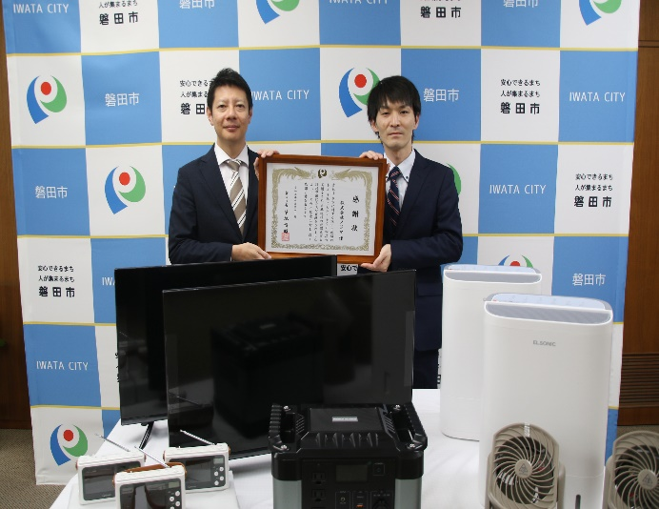
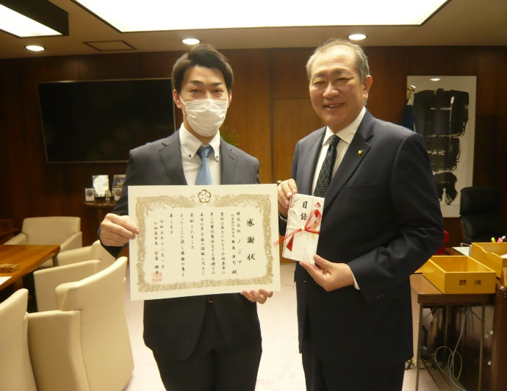
【贈呈式の様子】
【小田原市】 【磐田市】
右: 小田原市長 守屋 輝彦 右: 磐田市長 草地 博昭
左：鴨宮店店長 橋本 皐佑 左：ららぽーと磐田店店長 堀 航

【寄付内容】
寄付先 | デジタル家電専門店「ノジマ」を出店している127自治体 (都県含む)
寄贈品総額 | 2億1000万円相当
主な寄贈品 | 蓄電池 752個  スマートTV(24型/32型) 854個  Ipad 598台  サーキュレーター 1,184台  手回しラジオ 1,901台
※自治体により寄贈製品の種類は異なります。

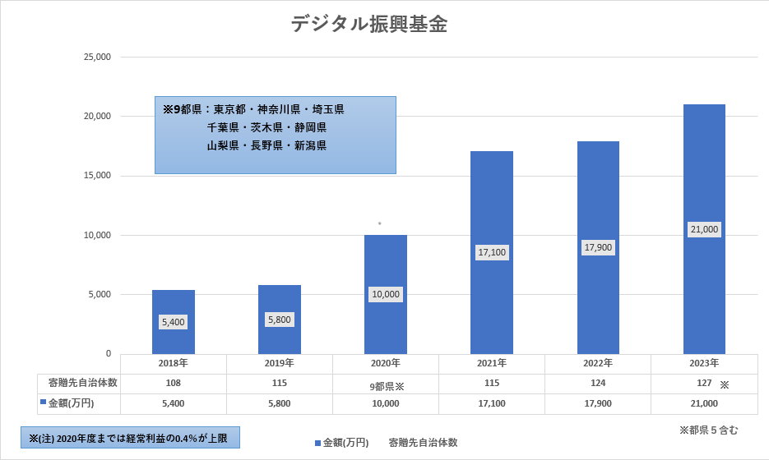
【過去デジタル振興基金2018年～】

〇地域社会に向けた取り組みはこちら
https://www.nojima.co.jp/sustainability/csr_community/

＜取材・お問い合わせ窓口＞
株式会社ノジマ
総務グループ 広報担当 府川（フカワ）・高橋（タカハシ）
Ｅ-Mail：pr@nojima.co.jp

